驻马店市公交公司 工装新型合作模式

一．公司简介

驻马店公交公司下辖独立法人子公司12个，业务范围涉及10多个领域。截止目前，中心城区共有公交车辆1059台，公交线路44条，县级公交子公司公交车辆330台，城乡公交、出租车207台，从业人员近2000人，市区万人公交车保有量14.2标台，年运送乘客1.5亿人次；各种场站面积25.1万平方米；来车信息实时预报覆盖率100%；新增车辆中新能源公交车辆和空调公交车辆比率均达100%；城市建成区公交站点500米覆盖率达到100%，实现主城区500米上车、5分钟换乘；IC卡乘车使用率达到71.3%，在全省率先实现公交IC卡与全国275个城市的互联互通；乘客各项满意度测评90%以上，形成“快速公交、绿色公交、智能公交”体系建设，为缓解城市交通拥堵及大气污染做出了积极贡献。目前驻马店市是 “十三五”期间全国第一批“公交都市”创建城市和河南省“公交优先”示范城市，市公交公司也先后被表彰为“全国交通运输行业文明示范窗口单位”、“全国工人先锋号”、“全国绿色出行宣传月和公交出行宣传周活动先进集体”等

二．现有工装样式（如图）

1.夏装



2.春秋装

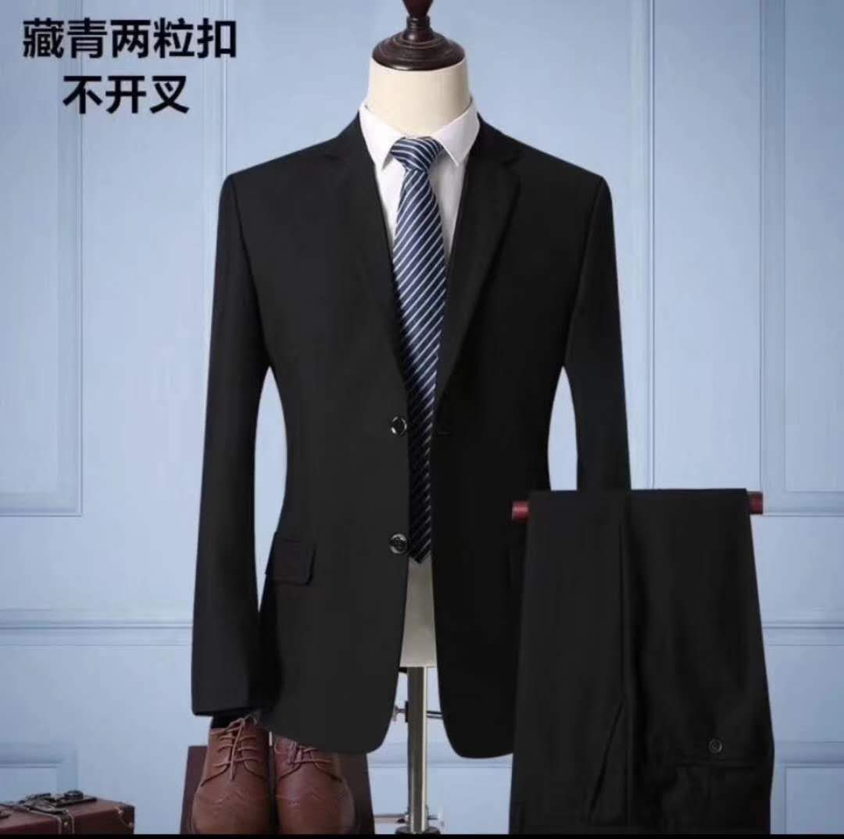

3制服及冬装

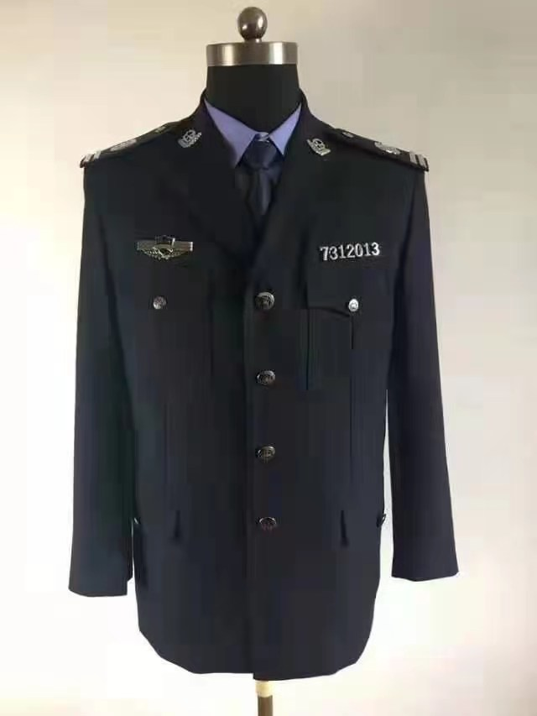

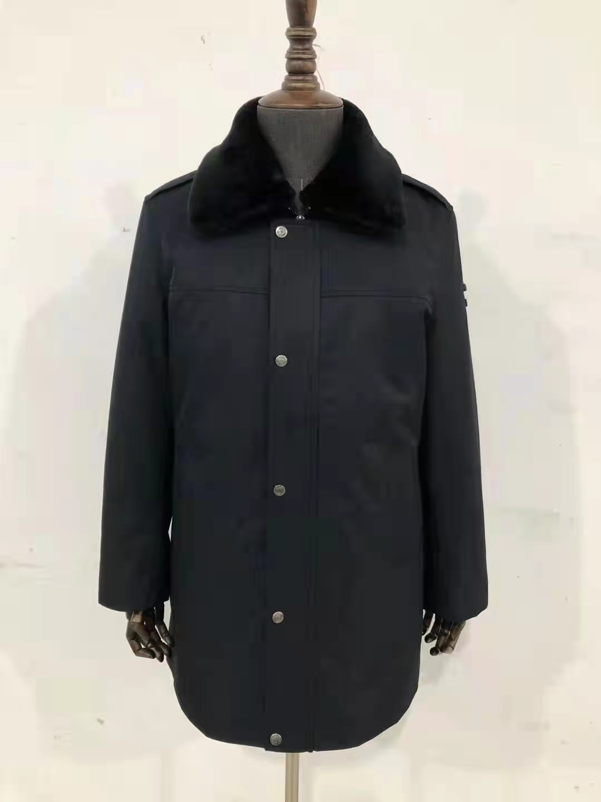

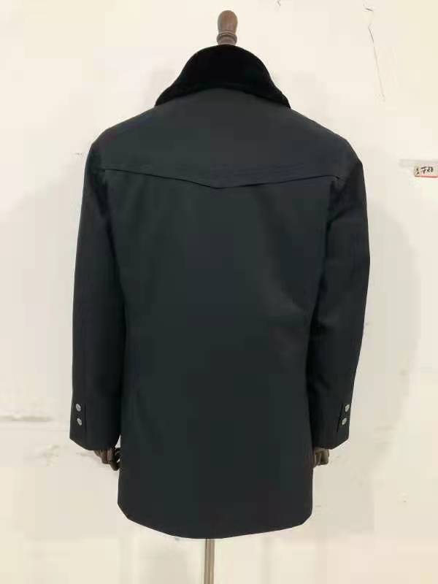

三．合作模式

1.如有网络采购渠道的工装供应商（如开设有京东、淘宝等），我公司需要工装人员直接付款下单订购，工装制作号以后厂家邮寄下单人员，最终数据汇总到我公司数据库。

2.我公司职工通过我们的微信公众号里面的工装定制链接或自己的公交APP工装定制模块，付费下单，工装制作号以后厂家邮寄下单人员，最终数据汇总到我公司数据库。

3.我公司推崇工作人员相对定点自主购买工装服务，如工装厂家有更好的合作模式，直接与我们联系。

联系人 张剑波 13939609756 尤松 18738491113